

COURTIER ASSERMENTE – Olivier EVRARD
Tél : 02 99 202 202 – Fax : 02 99 202 200
BP 50 – 35404 ST-MALO Cédex – France

SAINT MALO, le 11/10/2011 $ 1,3630

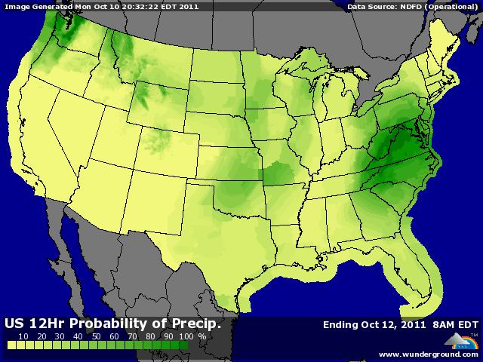

BLE : +/- poursuite des couvertures de short que le marché avait engagées la semaine dernière, portée par la baisse du dollar et la reprise des bourses,
+/- l’Europe rassure les marchés sur la gestion de la crise aussi bien au niveau de la dette que de la fiabilisation du système bancaire, après toutes les déclarations du we et les opérateurs se repositionnent prudemment en revendant le dollar et en rachetant la bourse, l’énergie et les MP,
+/- le marché reste toujours très survendu avec des fonds spéculatifs qui sont restent shorts (68.009 lots) malgré des rachats de 6.630 lots sur la semaine,
- la météo US confirme les bonnes pluies du we, favorisant le planting et l’implantation des BH, ce qui limite le potentiel de hausse, alors que les conditions sont également bonnes en Argentine,
- le marché européen a souffert de la reprise de l’Euro, après avoir bénéficié de la bonne tenue du CBOT à l’ouverture,

MAÏS : +/- un peu le même scénario que pour le blé, avec une hausse soutenue par les rachats avant de voir les gains se réduire en clôture,
+/- les opérateurs se positionnent prudemment avant le rapport, anticipant une hausse des rendements mais ne voulant pas trop se prononcer sur la baisse des surfaces due aux inondations,
+/- la baisse des prix récente devrait booster un peu la demande,
- les fonds ont liquidé une partie de leurs longs (115.255 lots pour les spéculateurs soit -44.363 et 332.587 pour les indexés soit -9.963)
- la récolte de maïs se poursuit, se situant à peu près au 1/3, ce qui fluidifie la marché et appuie sur les prix,

SOJA : +/- comme en céréales, rachat de shorts en début de séance avec les bourses, pétrole et métaux, avant un retour à la prudence avant le rapport USDA,
- la météo US est presque parfaite pour les récolte et le marché s’attend à une hausse des rendements pour le rapport demain, selon les échos du terrain,
- des pluies facilitent également le travail en Amérique du sud, cette fois ci, pour le planting,
- les fonds ont également liquidé pas mal de positions, ce qui limite le potentiel de hausse,
- les opérateurs s’attendent à une hausse des stocks de report pour l’USDA, liée à celle de la production avec de meilleurs rendements,

A SUIVRE : le rapport à 14h30 demain et la situation macro économique qui pourrait encore affaiblir le dollar si l’Europe montrait des signes durables de sortie de crise.

